Сведения об участниках:
1)ФИО: Майорова Елена Леонидовна
Место работы, должность: МБОУ «СОШ№24»г. Абакана, учитель биологии
2)ФИО: Семенова Танзиля Шариповна
Место работы, должность: МБОУ «СОШ№24», учитель математики

Тема занятия: « Растения Хакасии, отдел «Покрытосеменные». Графическое представление информации".

Пояснительная записка
Учебный предмет: биология, математика

Тема занятия: «Растения Хакасии, отдел «Покрытосеменные». Графическое представление информации".
Объекты, на которых спроектирован урок: Преображенский парк города Абакана, заповедник «Хакасский».
При проведении «Живого урока» использованы игровые формы и методы обучения.
Применяемые формы деятельности: групповая, самостоятельная

Сценарий занятия

Интегрированное внеклассное занятие (математика + биология) по теме:

"Растения Хакасии, отдел «Покрытосеменные». Графическое представление информации".
Разделы: биология, математика
Тип занятия
- математика – обобщение и систематизация знаний;
- биология – обобщение и систематизация знаний;
Цели
Обучающая: рассмотреть задания, связанные с классификацией растений Хакасии, растениями отдела «Покрытосеменные», координатами, диаграммами
Развивающая: развивать познавательный интерес через творческую активность, исследовательскую деятельность на основе умения делать обобщения по данным, полученным в результате исследования.
Воспитательная: развивать эмоционально-положительное отношение к изучению биологии, математики, бережное отношение к природе.
Планируемые результаты
Предметные: формировать представление о классификации и особенностях строения растений, умение строить диаграммы, точку по её координатам и находить координаты точки.
Личностные: формировать ответственное отношение к обучению, готовность к саморазвитию и самообразованию на основе мотивации к обучению и познанию.
Метапредметные: развивать навыки выполнения лабораторной работы, работать с живым материалом, иллюстрациями, формировать умение понимать и использовать математические средства наглядности (графики, таблицы, схемы и др.), развивать компетентности в области использования информационно-коммуникационных технологий.
Основные понятия: систематика растений, вид, род, семейство, порядок, класс, отдел, царство, род, сорт, координатная плоскость, абсцисса точки, ордината точки, координаты точки, зависимости.

Задачи:
- Повторить полученные знания о растениях Хакасии, правилах поведения на природе
- Применять полученные знания при решении задач на составление диаграмм, построение графиков, работу с координатами, закрепить знания при выполнении работы по группам
- Развивать познавательный интерес у учащихся, уверенность в собственных силах, интерес к биологии и математике.
- Развивать у учащихся умение анализировать и делать выводы.
- Формировать умение применять знания, полученные на уроке, в жизни.
- Помочь увидеть уникальность растительного мира и воспитать бережное отношение к нему.
Методы обучения: групповой, парный, самостоятельной работы, интерактивный
Оборудование и дидактический материал: материалы к заданиям, иллюстрации в приложении, мелки для рисования на асфальте, тетрадные листки, карандаши, линейки.
Место проведения: Преображенский парк

Ход занятия

1.Организационный этап
Два учителя (математики и биологии) и учащиеся 6 класса собираются в парке.
Деятельность учителя | Деятельность учащихся
Учитель приветствует учащихся:  «Здравствуйте, ребята!  Сегодня мы проводим интегрированное занятие по биологии и математике» | Приветствуют учителей

2. Постановка формируемых результатов и задач урока. Мотивация учебной деятельности учащихся
Деятельность учителя | Деятельность учащихся
Учитель объявляет тему, цель, задачи.  Учитель: «Сегодня мы работаем по командам. Вы поделитесь на 2 команды и будете выполнять задания под руководством учителя. Первая под руководством учителя математики, вторая – учителя биологии. За каждое задание вы получаете баллы, которые выставляются в маршрутный лист. Победит та команда, которая наберет наибольшее количество баллов и быстрее выполнит все задания.  Ребята, вам необходимо разделиться на две команды, для этого мы вам предлагаем взять каждому по одной карточке. (На карточках предложены растения класса Однодольные и класса Двудольные, а также их признаки, соответственно класс разделится на две группы)  Придумайте названия для своих команд. | Слушают  Делятся на команды, вытягивая карточку.  Придумывают названия.

3.Самостоятельная работа в группах
Каждая команда получает маршрутный лист (Приложение 1) и расходится с учителем на свою поляну в парке.
1 задание «Мини - лабораторная» (10 баллов)
Даны 9 точек: А(16;-5),В(5;7),С(21;-2),D(3;0),E(1;2) ,F(15;-5) K(25;7), L(10;-4).
M(12;-1).
Абсцисса каждой точки соответствует номеру буквы в алфавите русского языка. Каждой абсциссе вы ставите в соответствие букву и получите название растения, которое вы встречаете повсюду и в нашем парке. Разгадайте название растения, найдите его в парке и заполните его паспорт.

Деятельность учителя | Деятельность учащихся
Учитель выдает задание и контролирует выполнение  Проверяет паспорт растения и выставляет баллы в маршрутный лист | Выполняют задание, распределив обязанности в группе.  Показывают место, где нашли растение.  Заполненную таблицу и маршрутный лист отдают учителю.
Критерии оценивания:
за правильное название 1 балл,
за нахождение растения 1 балл,
за каждый правильный ответ в паспорте 1 балл
Максимально:11 баллов
2 задание «Отгадай-ка» (12 баллов)
Необходимо ответить на 12 вопросов, каждый правильный ответ -1 балл
1. Соцветие семейства Сложноцветных
2. Растения, которые можно использовать вместо чая
3. Крестьяне недоверчиво, враждебно называли его "Чертовым яблоком"?
4. Какое растение – называют "дитя солнца”?
5. Какой плод у пшеницы?
6. Из семян, какого растения получают перловую крупу?
7. Абрикос, сушенный половинками
8. В одной из сказок Пушкина говорится об ученом коте, на каком дереве он находился?
9. Какой орган растения употребляют в пищу у лука?
10. За ботву, как за веревку, можно вытянуть …
11. Горизонтальная ось в прямоугольной системе координат называется
12. Вертикальная ось в прямоугольной системе координат называется
Деятельность учителя | Деятельность учащихся
Учитель задает вопросы и выставляет баллы за правильные ответы, вносит баллы в маршрутный лист | Отвечают на вопросы
Критерии оценивания:
за каждый правильный ответ 1балл
Максимально:10 баллов
3 задание «Заповедное»(14 баллов)
Необходимо поставить в соответствие названию 9 участкам заповедника «Хакасский» их площади.

Название участка
А) «Озеро Шира»
Б) «Озеро Иткуль»
В) «Озеро Белё»
Г) «Оглахты»
Д)«Камызякская степь с озером Улуг-Коль»
Е) «Хол-Богаз»
Ж) «Подзаплоты»
З) «Малый Абакан»
И) «Заимка Лыковых»
Площадь (га)
- 4789
- 5 547
- 2 499
- 5 285
- 97 829
- 1 397
- 2 590
- 142 441
- 5 181

Ответ записать в таблицу (Приложение 1). Построить столбчатую диаграмму на асфальте. Ответить на вопрос: Какова общая площадь заповедника «Хакасский»?
Деятельность учителя | Деятельность учащихся
Контролирует выполнение задания.  Проверяет правильность.  Выставляет баллы в маршрутный лист | Выполняют задание, ищут соответствие и заносят ответы в таблицу.  Рисуют на асфальте столбчатую диаграмму.  Дают ответ на вопрос.
Критерии оценивания :
за каждое правильное соответствие 1 балл,
за правильно составленную диаграмму 5 баллов.
за правильный ответ на вопрос 2 балла
Максимально:16 баллов

4 задание «Собирай-ка»(8 баллов)
Учащимся необходимо из разрезанных кусочков рисунка (Приложение 1) собрать растение Хакасии (4 штуки), угадать название.
Критерии оценивания:
за каждое правильно собранное растение 1 балл,
за правильно название 2 балла.
Максимально:12 баллов
5 задание «Цветочное»(13 баллов)
На тетрадном листе по координатам точек построить цветок. Узнать его. Найти в парке, составить его формулу и ответить к какому семейству относится.
Координаты цветка: (-1,-4), (-1,-7), (0,-8), (0,-3), (4,1), (5,4), (2,2), (0,-2), (0,5), (2,6), (3,8), (2,10), (3,11), (2,13), (1,12), (1,11), (0,12), (0,13), (-1,12), (-2,14), (-2,12), (-3,13), (-4,11), (-3,10), (-4,8), (-3,6), (-1,5), (-1,-3), (-2,0), (-5,3), (-4,-1), (-1,-4).
Деятельность учителя | Деятельность учащихся
Контролирует выполнения задания.  Выставляет баллы. | На тетрадном листе строят по координатам цветок, находят его в парке. Показывают учителю, где он растет, и составляют формулу. Называют семейство.
Критерии оценивания:
за правильный рисунок по координатам 5 баллов
за нахождение в парке 1 балл
за формулу 5 баллов
за правильное семейство 2 балла
Максимально:13 баллов
6 задание «Правила поведения на природе»(10 баллов)
Из перевернутых обратной стороной картинок «Что нельзя делать на природе?» (Приложение 1) необходимо вытянуть 5 картинок. Объяснить, что нельзя делать и почему.
Деятельность учителя | Деятельность учащихся
Предлагает вытянуть карточку.  Оценивает ответы учащихся | Вытягивают картинку и пытаются объяснить, дополняют ответы друг друга
Критерии оценивания:
за правильное объяснение каждой ситуации 2 балла
Максимально: 10 баллов
4. Рефлексия, подведение итогов
Обе команды собираются вместе, в маршрутных листах подсчитывается общее количество баллов.
Команда, выполнившая все задания быстрее, получает дополнительно 2 балла к общему итогу
Деятельность учителя | Деятельность учащихся
Предлагает ответить на вопросы:  1. Какие из заданий вызвали больше всего трудностей?  2.Какое задание понравилось больше всего? | Отвечают на вопросы

Подводятся итоги, объявляется команда-победитель.
Команда, которая набрала большее количество баллов, получает «5» по биологии или по математике на выбор учащихся.

Литература
- Биология: Многообразие покрытосеменных растений. 6 класс. Методическое пособие к учебнику В.В.Пасечника «Биология. Многообразие покрытосеменных растений.6 класс»/В.В. Пасечников – М.: Дрофа, 2016
- Математика: 6 класс: методическое пособие / Е.В. Буцко, А.Г. Мерзляк, В.Б. Полонский и др. — М.: Вентана – Граф 2016.
- Прокофьев С.М. Природа Хакасии: Пособие. – Абакан: Хакасское книжное издательство ,1993
- Рохлов В., Теремов А., Петросова Р. Занимательная ботаника: Книга для учащихся, учителей и родителей. М.: АСТ-ПРЕСС,1998
- http://zapovednik-khakassky.ru/
- https://ru.wikipedia.org/wiki Одуванчик лекарственный
- https://ru.wikipedia.org/wiki Кандык Сибирский
- https://ru.wikipedia.org/wiki Рябчик желтый
- https://ru.wikipedia.org/wiki Венерин башмачок
- https://ru.wikipedia.org/wiki Купальница азиатская
- https://infourok.ru/figuri-na-koordinatnoy-ploskosti

Приложение1
1)Маршрутный лист для команд
Название команды_____________________________________
Задание | Количество баллов
1 задание «Мини - лабораторная» (10 баллов)

2 задание «Отгадай-ка» (12 баллов)

3 задание «Заповедное»(14 баллов)

4 задание «Собирай-ка»(8 баллов)

5 задание «Цветочное»(13 баллов)

6 задание «Правила поведения на природе»
(10баллов)
Поощрительные баллы за быстроту
Всего

Карточки для деления класса на 2 команды
Класс Однодольные
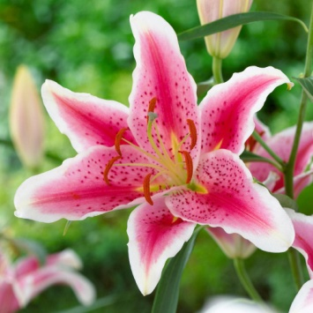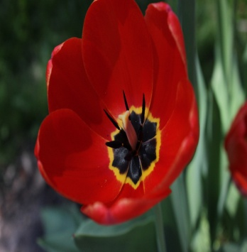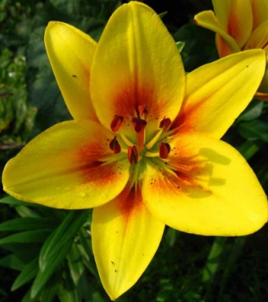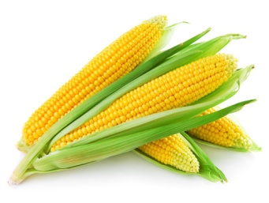
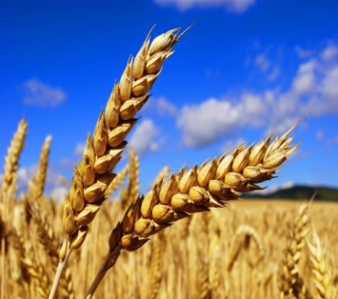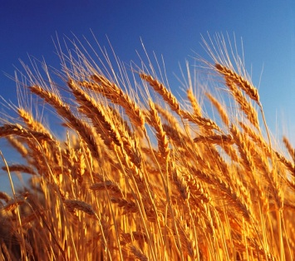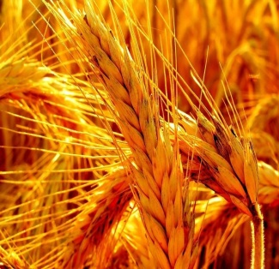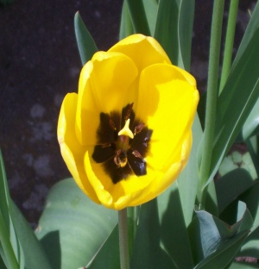
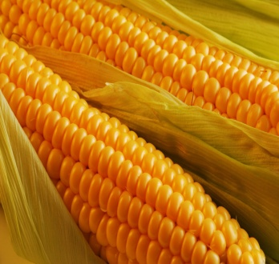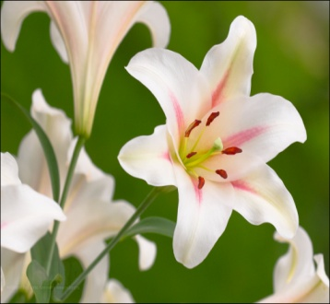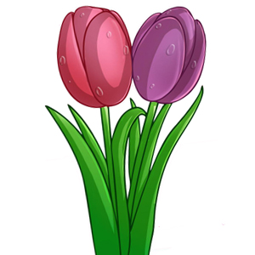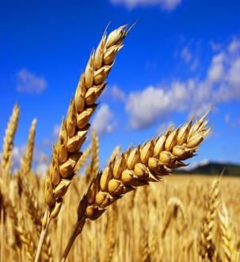
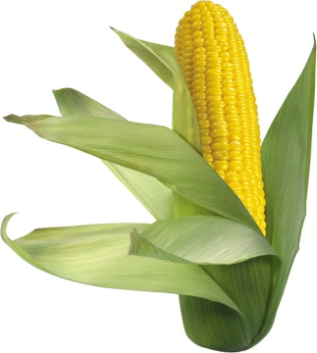

Класс Двудольные
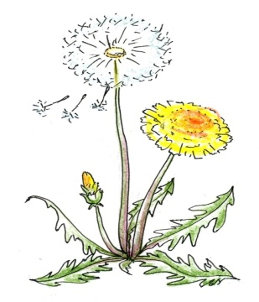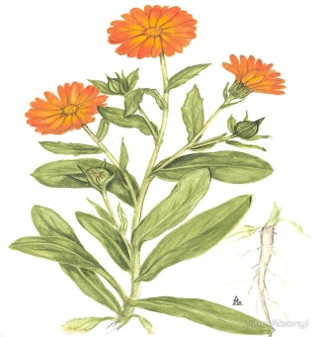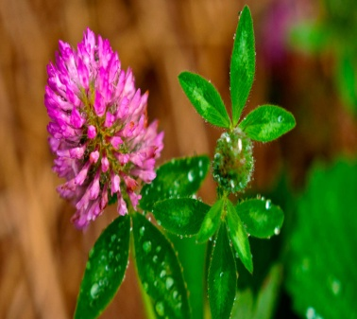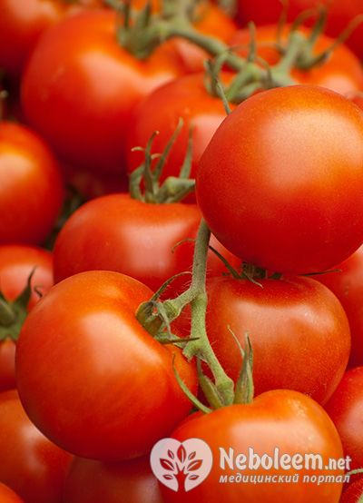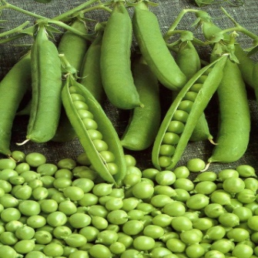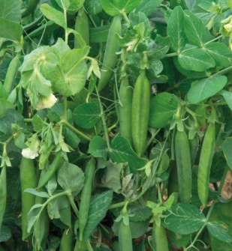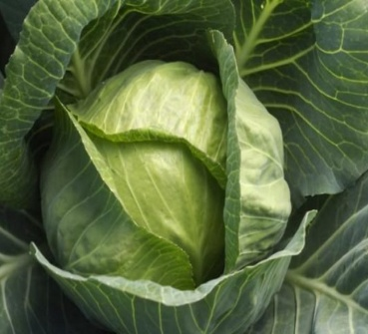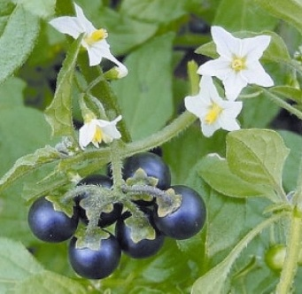
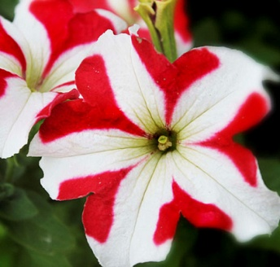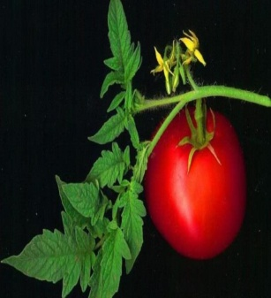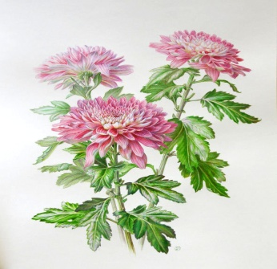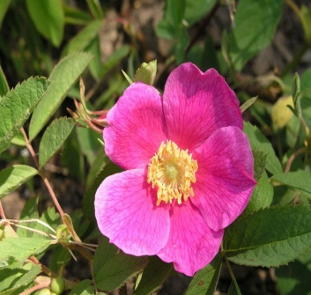
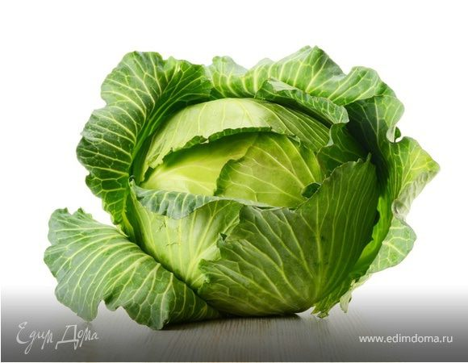

-------------------------------------------------------------------------------------------------------------
Задание 1
А(16;-5),В(5;7),С(21;-2),D(3;0),E(1;2) ,F(15;-5) K(25;7), L(10;-4) M (12;-1).
(разгадывание названия можно делать на асфальте, сделав следующую таблицу)
Абсцисса
Буква

Паспорт растения
Царство | Отдел | Класс | Семейство | Род | Вид | Длина листа | Длина цветоножки | Диаметр цветка

Задание 3

Название участка
А) «Озеро Шира»
Б) «Озеро Иткуль»
В) «Озеро Белё»
Г) «Оглахты»
Д) «Камызякская степь с озером Улуг-Коль»
Е) «Хол-Богаз»
Ж) «Подзаплоты»
З) «Малый Абакан»
И) «Заимка Лыковых»
Площадь(га)
- 4789
- 5 547
- 2 499
- 5 285
- 97 829
- 1 397
- 2 590
- 142 441
- 5 181

А | Б | В | Г | Д | Е | Ж | З | И

-------------------------------------------------------------------------------------------------------------

Задание 4
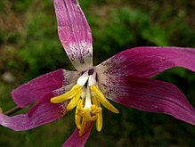рис1
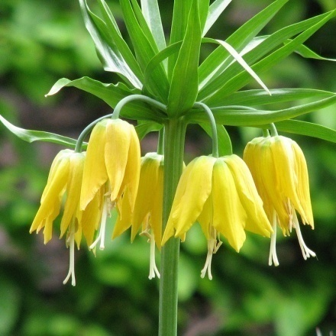 рис.2

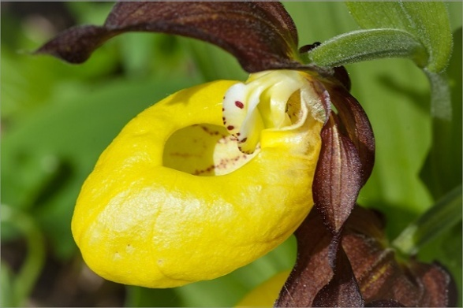 рис.3 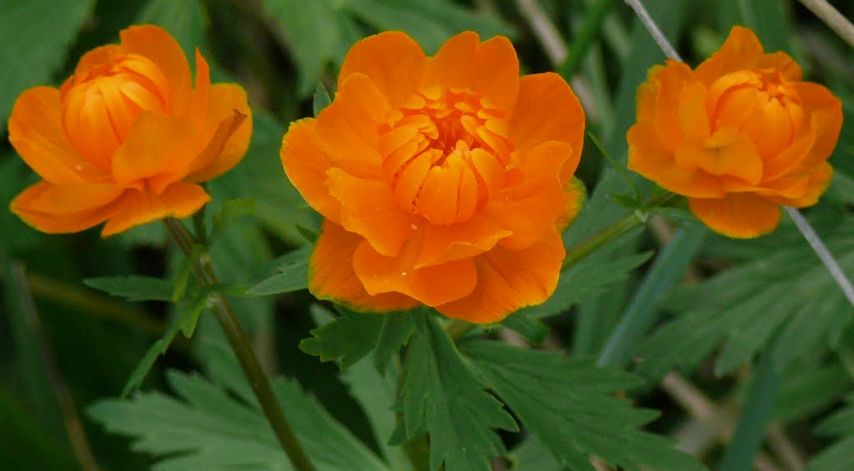 рис.4
--------------------------------------------------------------------------------------------------
Задание 5
Координаты цветка: (-1,-4), (-1,-7), (0,-8), (0,-3), (4,1), (5,4), (2,2), (0,-2), (0,5), (2,6), (3,8), (2,10), (3,11), (2,13), (1,12), (1,11), (0,12), (0,13), (-1,12), (-2,14), (-2,12), (-3,13), (-4,11), (-3,10), (-4,8), (-3,6), (-1,5), (-1,-3), (-2,0), (-5,3), (-4,-1), (-1,-4).

Задание 6
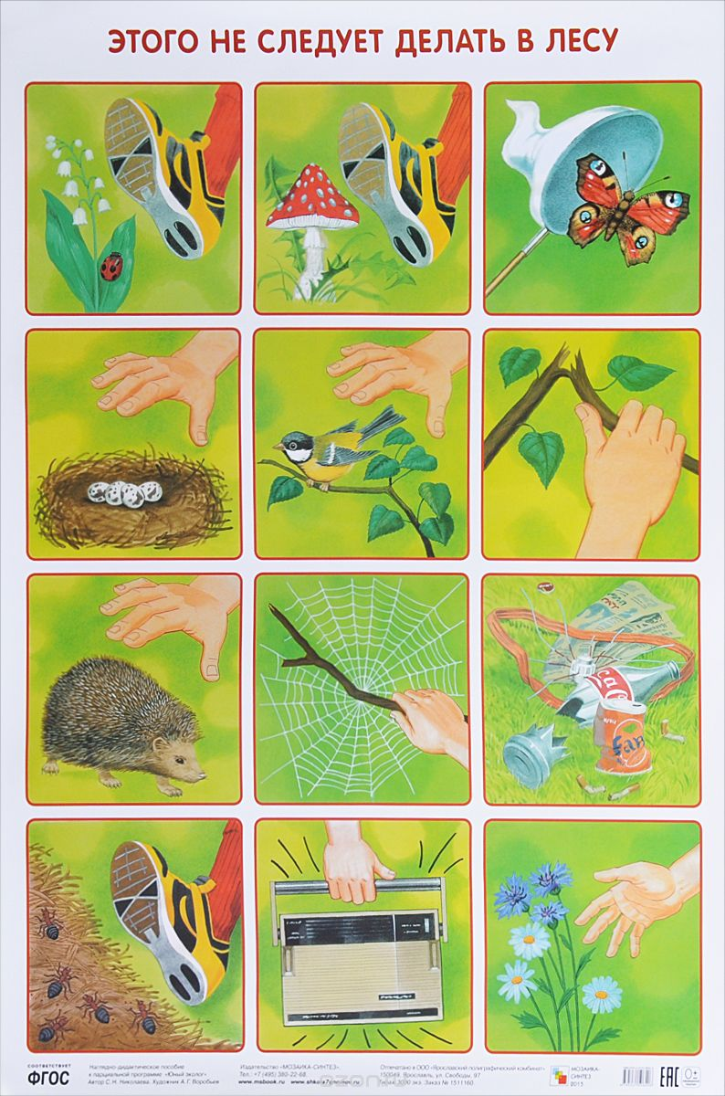

Приложение 2
Ответы к заданиям
1 задание
Абсцисса | 16 | 5 | 21 | 3 | 1 | 15 | 25 | 10 | 12
Буква | о | д | у | в | а | н | ч | и | к

Паспорт растения
Царство | Отдел | Класс | Семейство | Род | Вид | Длина листа | Длина цветоножки | Диаметр цветка
Растение | Покрытосеменные | Двудольные | Сложноцветные | Одуванчик | Одуванчик лекарственный | 10—5 см, | до 30 см | до 5 см

2 задание
1. Соцветие семейства Сложноцветных (корзинка)
2. Растения, которые можно использовать вместо чая (Мята, Душица, Чабрец)
3. Крестьяне недоверчиво враждебно называли его "Чертовым яблоком" (Картофель)
4. Какое растение – называют "дитя солнца” (Подсолнечник)
5. Какой плод у пшеницы? (Зерновка)
6. Из семян, какого растения получают перловую крупу? (Ячмень)
7. Абрикос, сушенный половинками (Курага);
8. В одной из сказок Пушкина говорится о ученом коте, на каком дереве он находился? (Дуб)
9. Какой орган растения употребляют в пищу у лука? (Листья и видоизмененный побег).
10. За ботву, как за веревку, можно вытянуть … (Морковку)
11. Горизонтальная ось в прямоугольной системе координат (ось абсцисс)
12. Вертикальная ось в прямоугольной системе координат (ось ординат)
3 задание
А | Б | В | Г | Д | Е | Ж | З | И
6 | 2 | 4 | 7 | 1 | 3 | 9 | 5 | 8

Диаграмма

Общая площадь заповедника: 267,9 тыс. га.

4 задание
Рис.1 Кандык Сибирский
Рис.2 Рябчик желтый
Рис.3Венерин башмачок
Рис.4 Купальница азиатская

5 задание
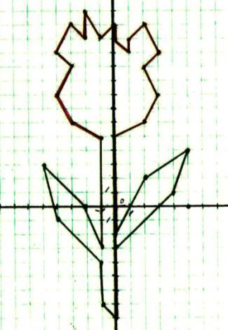

Тюльпан
Формула цветка: ${ О}_{3+3}Т_{3+3}П_{1}$
Семейство: Лилейные

